Doporučené postupy konzumace piva
(doporučuje pět ze čtyřech alkoholiků)

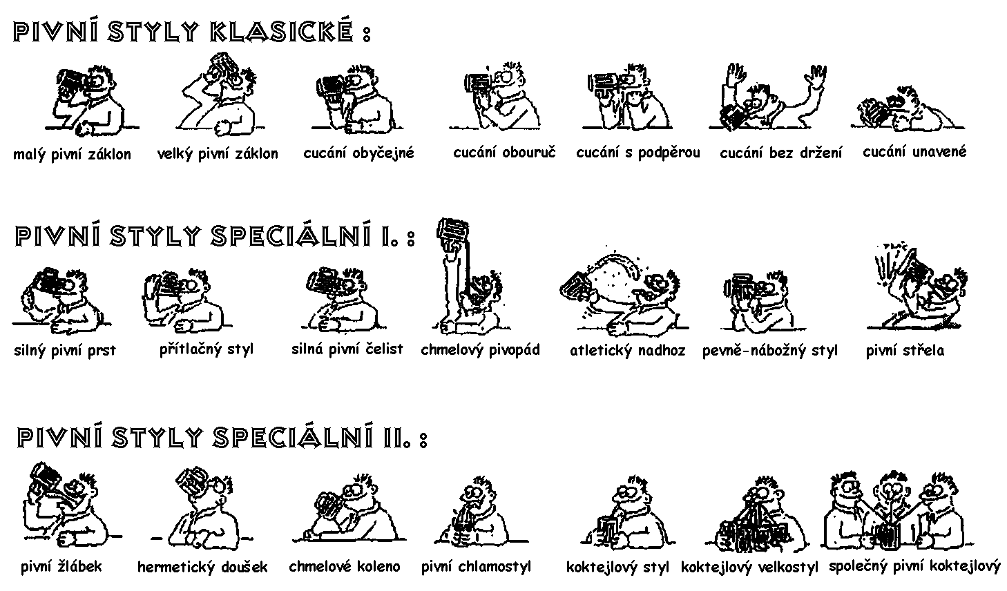
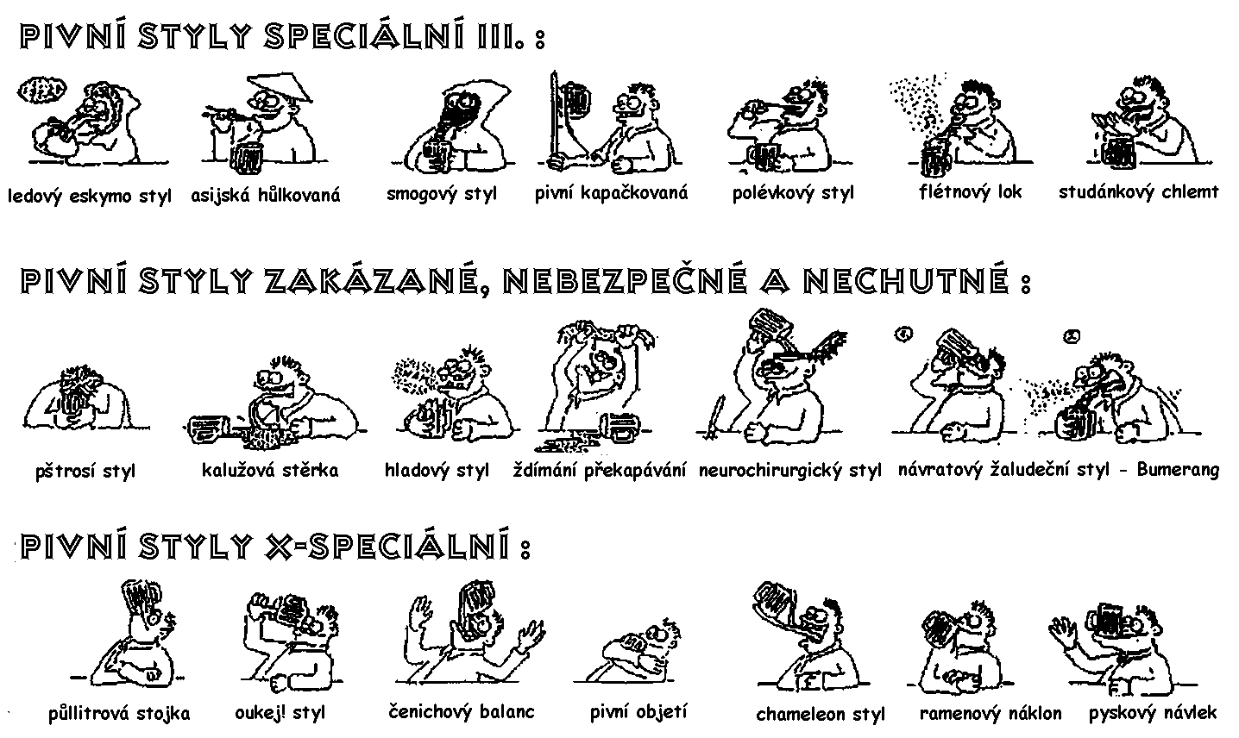

UPOZORNĚNÍ:
Případné nežádoucí účinky konzultujte s vaším hospodským, případně na pohřební službě.

